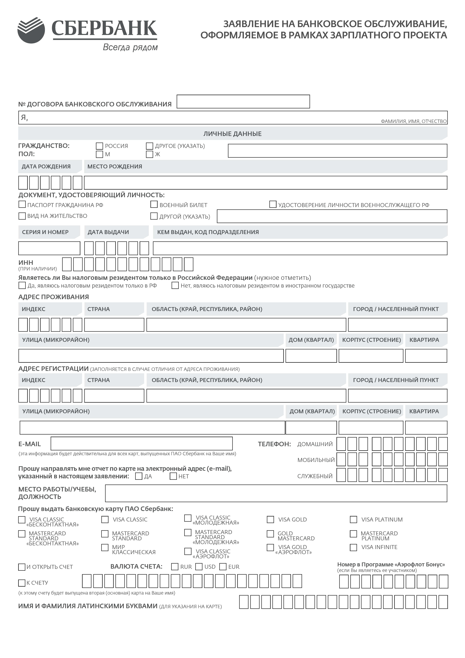

НИУ ВШЭ-Санкт-Петербург, студент
VISA_INFINITE
+

